Муниципальное бюджетное общеобразовательное учреждение
«Гимназия №32»
г.Нижнекамск Республика Татарстан

Конспект урока по химии
в 9 классе
«Кремний»

Подготовила:
учитель химии
Валеева Елена Николаевна

Нижнекамск
2013
Цели урока:
Обучающие:
- Рассмотреть строение атома кремния.
- Изучить физические и химические свойства, применение.
Развивающие:
- Развивать умения формулировать гипотезы и проводить их опытную проверку.
- Продолжить формирование умений обрабатывать и анализировать экспериментальные данные, делать выводы о свойствах вещества.
Воспитывающие:
- Формировать потребности в познавательной деятельности.
- Воспитать культуру общения учащихся через групповую работу.
- Воспитать у учащихся наблюдательность, внимание, пытливость, инициативу.
Тип урока: урок изучения нового материала.
Методы: наглядные, частично-поисковые.
Формы работы: фронтальная, групповая.
Средства обучения:
периодическая система Д. И. Менделеева,

ХОД УРОКА
- Организационный момент.
- Актуализация знаний.
Сегодня на уроке мы с вами рассмотрим строение атома кремния, изучим его физические и химические свойства, применение.

- Изучение нового материала
1. Характеристика элемента по его положение в ПСХЭ Д.И.Менделеева. Строение атома.
Ребята, перед вами периодическая система химических элементов Д.И.Менделеева. Все элементы расположены в периодах и группах. Сейчас я вам предлагаю найти кремний и дать ему характеристику по положению в Периодической системе, а именно, вставить пропущенные слова в тексте (групповая работа).

- Кремний - элемент __________ группы, __________ подгруппы
- Заряд ядра атома кремния равен ______
- В ядре атома кремния __________ протонов.
- В ядре атома кремния _________ нейтронов.
- В атоме кремния ________ электронов.
- Атом кремния имеет _________ энергетических уровня.
- На внешнем уровне в атоме кремния _________ электронов.
- Максимальная степень окисления атома кремния в соединениях равна ________.
- Минимальная степень окисления атома кремния в соединениях равна ________.
- Простое вещество кремний является ____________.
- Оксид кремния имеет ___________________ характер.

Предполагаемые ответы:

- Кремний- элемент 4 группы, главной подгруппы
- Заряд ядра атома кремния равен 14
- В ядре атома кремния 14 протонов.
- В ядре атома кремния 14 нейтронов.
- В атоме кремния 14 электронов.
- Атом кремния имеет 3 энергетических уровня.
- На внешнем уровне в атоме кремния 4 электрона
- Максимальная степень окисления атома кремния в соединениях равна +4
- Минимальная степень окисления атома кремния в соединениях равна -4.
- Простое вещество кремний является неметаллом.
- Оксид кремния имеет __ кислотный _ характер.

Какой вывод мы можем сделать о положении кремния в ПС?
Предполагаемые ответы:
Кремний – химический элемент 4 группы главной подгруппы. В ядре кремния 14 электронов, 14 протонов, 14 нейтронов. Все электроны расположены на 3 энергетических уровнях. На внешнем энергетическом уровне находится 4 электрона. Максимальная степень окисления атома в соединениях равна +4. Минимальная степень окисления атома кремния в соединениях равна -4.

А теперь познакомимся с электронным строением атома кремния более подробно:
Заряд ядра атома кремния +14. Атом имеет три энергетических уровня, на перовом энергетическом уровне 2 электрона, на 2 – 8 е, на 3 – 4е. Посмотрим на порядок заполнения энергетических уровней.

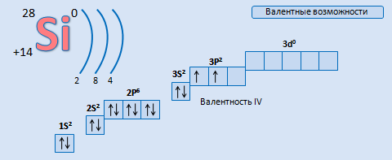

На последнем энергетическом уровне атома кремния находится 4 электрона, которые атом в ходе химической реакции может отдать, проявляя при этом положительную степень окисления +4 и являясь восстановителем. Или, наоборот, принять 4 электрона до полного заполнения 3 энергетического уровня, проявляя отрицательную степень окисления -4 и являясь при этом окислителем. Валентность химического элемента равна IV.
Какой вывод можно сделать о свойствах атома кремния на основе его электронного строения.

Предполагаемые ответы:
Кремний в ходе химической реакции может проявлять окислительные и восстановительные свойства.

2. Физические свойства кремния, как простого вещества.

Металлический кремний – тугоплавкое вещество (tпл.=1400°С) темно-серого цвета с металлическим блеском, хрупкое, плохо проводит электрический ток.

Аморфный кремний - бурый порошок, не имеющий постоянной температуры.
3. Химические свойства кремния.
На основе строения атома мы выяснили, что простое вещество кремний способен проявлять как окислительные, так и восстановительные свойства
Si⁰

-4е +4е

Si⁺⁴ Si⁻⁴
восстановитель окислитель

Взаимодействие с простыми веществами:
Кремний реагирует с простыми веществами, например, с кислородом.
Задание: Допишите уравнения реакций взаимодейстия кремния с кислородом в тетради, расставте коэффициенты, назовите полученное вещество. Какие свойства проявляят кремний в этой химической реакции?
- взаимодействие с кислородом
Si + О₂

Предполагаемые ответы:
- взаимодействие с кислородом
Si + О₂ SiО₂
Кремний является восстановителем, он изменяет степень окисления от 0 до +4

Кремний взаимодействует и с металлами, например с магнием. Продуктами реакции являются силициды металлов.
Задание: Допишите уравнение химической реакции в тетради, расставте коэффициенты. Какие свойства проявляят кремний в этой химической реакции?
- взаимодействие с металлами
Мg + Si

Предполагаемые ответы:
- взаимодействие с металлами
2Мg + Si Mg₂Si
Кремний является окислителем, он изменяет степень окисления от 0 до -4

Взаимодействие со сложными веществами.
Кремний реагирует с водой при температуре от 400 до 500 градусов.
Задание: Допишите уравнения реакций взаимодейстия кремния с водой в тетради, расставте коэффициенты. Какие свойства проявляят кремний в этой химической реакции?
Si + H₂O

Предполагаемые ответы:
- взаимодействие с водой
Si + H₂O SiO₂ + 2H₂
Кремний является восстановителем, он изменяет степень окисления от 0 до +4

Кремний реагирует со щелочами при сплавлении.
Задание: Допишите уравнения реакций взаимодейстия кремния со щелочью в тетради, расставте коэффициенты. Какие свойства проявляят кремний в этой химической реакции?
Si + КOН

Предполагаемые ответы:
- взаимодействие со щелочью
Si +2 KOH + H₂O K₂SiO₃ + 2 H₂
Кремний является восстановителем, он изменяет степень окисления от 0 до +4

III Закрепление изученного материала.
Характеристика химического элемента (флеш-задание)
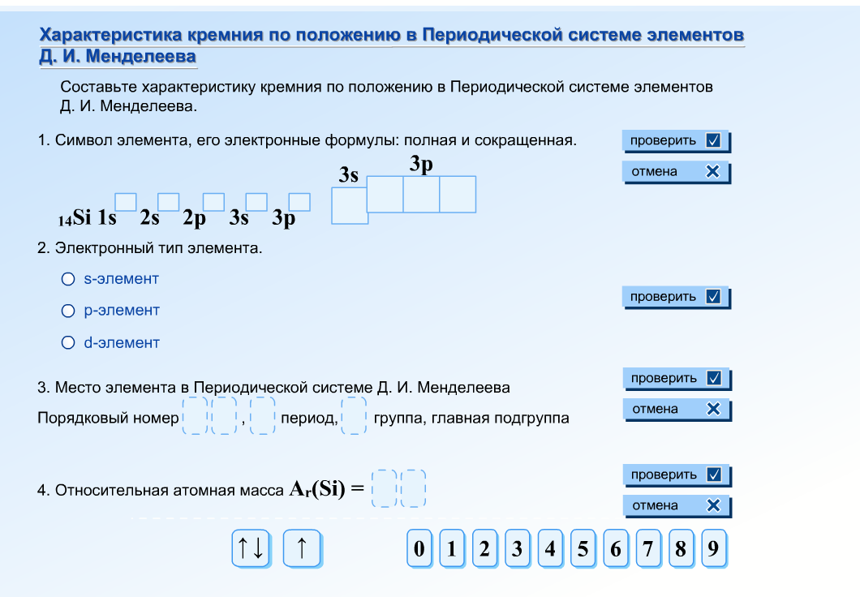

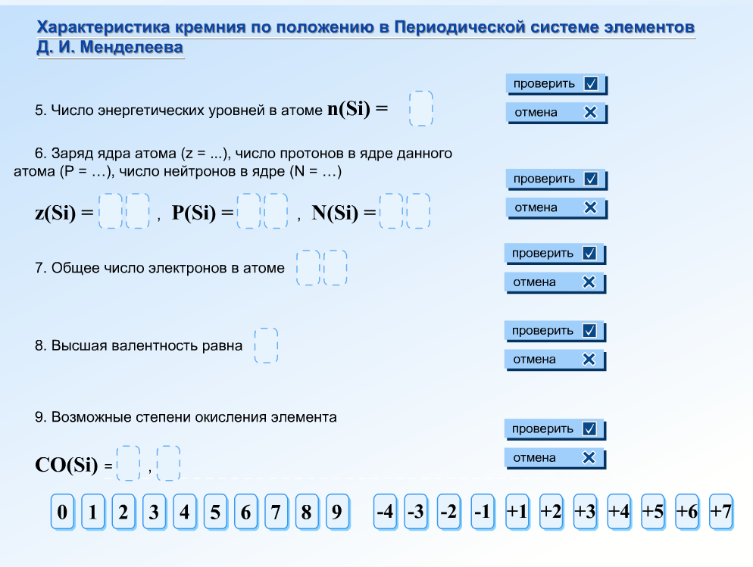

IV Итог урока
Сегодня на уроке мы познакомились с неметаллом кремнием, изучили его строение, физические и химические свойства. Какой мы можем сделать вывод о положении неметалла в периодической системе и его химической активности?

Предполагаемый ответ:
- Кремний– химический элемент 4 группы главной подгруппы. В ядре кремния 14 электронов, 14 протонов, 14 нейтронов. Все электроны расположены на 3 энергетических уровнях.
- Кремний в ходе химической реакции может проявлять окислительные и восстановительные свойства.

Класс по результатам урока оценивается.

V Домашнее задание:
§ 30 в. 1, 2, стр. 143– «4»
«5» - творческое задание:
Составить кроссворд, в котором ключевым словом является тема нашего урока «Кремний» или ребус по данной теме.

Литература
- Габриелян О.С. Химия 9класс – Москва: Дрофа, 2007.
- Горковенко М.Ю. Поурочные разработки по химии, 9 класс. - Москва, 2005.
- Игнатьева С.Ю. Химия: Нетрадиционные уроки 8-11 класс. - Волгоград, 2003.

